Oravský hrad

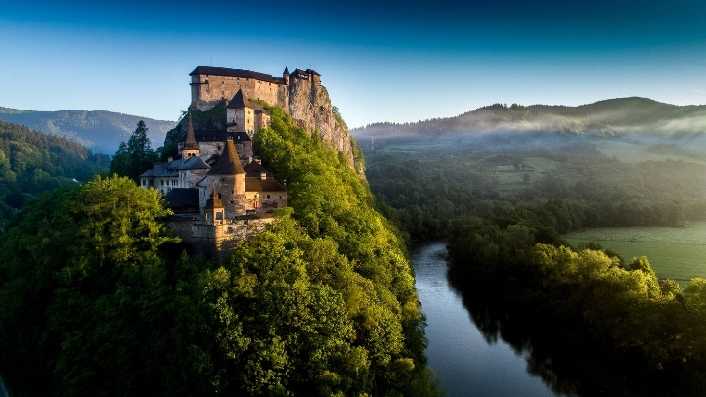
Oravský hrad je jeden z najkrajších na Slovenku. Je to čarovný hrad rozprestierajúci sa nad Oravským Podzámkom na severe Slovenska. Pod hradom preteká rieka Orava. Hrad je prístupný pre verejnosť celý rok okrem októbra. Hradný areál tvoria komplex horného, stredného a dolného hradu s palácmi, opevnením a vežami. Časti hradu sú prepojené vstupnými bránami s tunelom. Hrad sa staval postupne, najstarší je horný hrad-Citadela. V komplexe sa nachádza aj Kaplnka sv. Michala a Klenotnica, ktoré sú situované na dolnom nádvorí. Prvá písomná zmienka je z roku 1267.
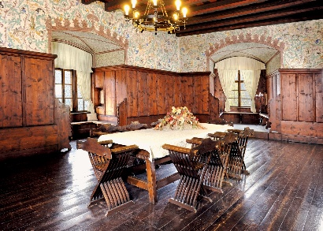
V 16. storočí sa dostal do rúk Thurzovcom, ktorý uskutočnili rozsiahle prestavby. Do tejto podoby sa hrad dostal v roku 1611. Po vymretí Thurzovcov mal hrad veľa majiteľov, ktorý sa oň veľmi nestarali. V roku 1800 vyhorel, no však až po 2. sv. vojne sa pristúpilo na rozsiahlejšie rekonštrukcie.
O hrade kolujú aj povesti a jedna z najznámejších hovorí o jeho vzniku, ku ktorému mal prispieť samotný diabol. Bolo tam natočených aj veľa rozprávok. Točil sa tam prvý horor Nosferatu, Kráľ Drozdia brada, Láska na vlásku či Sokoliar Tomáš.
